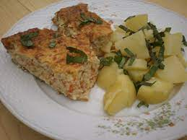

Jídelní lístek 20.3.2023 – 26.3.2023

Pondělí 20.3.2023
Polévka: hrášková s rýží
Kuřecí přírodní plátek, bramborová kaše, obloha

Úterý 21.3.2023
Polévka: zeleninová s kapáním
Kung – pao, dušená rýže/těstoviny

Středa 22.3.2023
Polévka: kmínová s vejci
Zeleninový nákyp s masem, vařené brambory
Čtvrtek 23.3.2023
Polévka: cizrnová
Vepřová pečeně po burgunsku, jemný knedlík
Pátek 24.3.2023
Polévka: drůbková s kuskusem
1) Žemlovka s jablky a tvarohem
2) Plněné bramborové knedlíky, červené zelí

Sobota 25.2023
Polévka: vepřová s bulgurem
Vepřový Jizerský plátek, vařené brambory

Neděle 26.3.2023
Polévka: celerová
Vepřový plátek na houbách, těstoviny

